臺南市殯葬管理所簡介
- 沿革：

本所原名為台南市立殯儀館，舊館設立於台南市南寧街，當時係由葬儀合作社以承包方式經營。
73年8月為因應本市殯葬業務的擴張及需求日益增大，遷移至國民路(現址)，同時廢除舊館並正式編制設立。
89年1月改制為臺南市殯葬管理所，職司殯儀、火化、公墓、骨灰存放等殯葬業務及其他為民服務事項。
- 品質政策：
『圓融』－尊重逝者，使全人生命更加圓滿融合；
『滿意』－體恤生者，以客為尊讓客戶滿意感動；
『自然』－風俗禮儀，兼顧人文順應民間習俗情；
『環保』－葬儀多元，倡導環保自然葬保護生態。

- 服務理念：
我們提供「優質殯葬服務」為宗旨，研採以客為尊，讓客戶滿意的服務措施；以「葬之以禮、祭之以禮」為原則，輔導葬儀業者、端正喪葬禮俗；以「尊重逝者、體恤生者」為規劃，提供完善的殯葬設施，使全人生命得以圓滿融合；採「公開、專業、以客為尊」為作法，積極推展全面作業數位化，建構以顧客為導向e化客服環境；兼顧「自然環保」與「人文追思」精神，提倡自然生態葬法及人文情懷之服務理念，契合客戶需求，建立永續發展之殯葬服務事業。

- 創新的作法：
- 全國首創示範公墓委外管理：
本市青草崙第一示範公墓，委託民間殯葬業者運用專業技能，以企業化經營方式管理，達成墓園公園化、綠美化的政策，來提升墓園環境品質，改觀民眾對墓地的畏懼感。
- 安葬專戶協助弱勢：
關懷弱勢族群（低收入戶、清寒、生活無依等身份），協助辦理殯葬處理事宜，提供金錢資助。
- 標準收費差額優費措施：（【差額優費我來買單】）
對於同時段（同一天）申請換租同性質設備之客戶，僅採租價較高之設備使用費，以彌補標準收費之不公平現象，讓標準收費與實際使用收費縮短其差異，以符合公平合理收費原則。
- 闢設六信好望角：
本市新都路為先人送行隊伍進入火化場之必經道路，為撫慰哀慟家屬心靈，特於大成路、國民路及新都路口三叉點設立金湯公園。
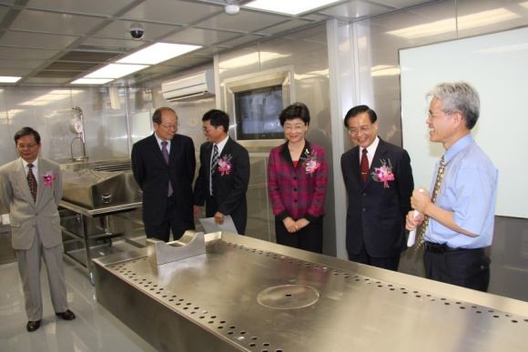
- 建置法醫解剖中心：
法醫解剖中心，其規劃、設計、機器設備及內部動線號稱東南亞最新科技，符合人體工學及兼顧衛生等超高標準之科技工程，堪為東南亞地區之模範建築。
五、未來努力方向：
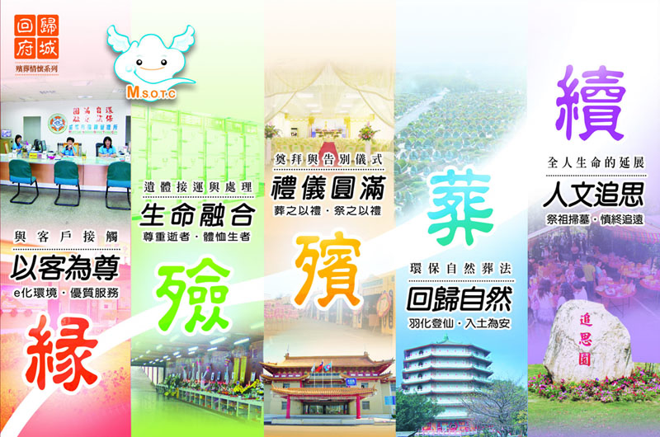
因應本市殯葬業務發展及週延全人生命圓滿融合，我們謹以殯葬之五大創造價值核心-「緣、殮、殯、葬、續」，制訂「圓融滿意、自然環保」的服務品質政策，來建構讓府城人能『生於斯、逝於斯、葬於斯』之回歸府城的最終最佳的依歸處，作為未來府城殯葬願景。
謹將未來工作重點略述如次：
一、倡導火化塔葬、符合自然環保：
火化具有處理簡單，經濟衛生，符合科學原則之功能，以及可消除濫葬惡習，節省用地，保護環境，減少資源損失等優點。
二、輔導葬儀業者、端正喪葬禮俗：
對過於商業化葬儀從業人員，進行厚養薄葬的宣傳教育，勸導民間喪禮以簡單肅穆為尚，有益於社會、有勵於生者、有安於死者。
三、提昇服務品質、落實便民措施：
以顧客為導向之精神，朝貼近民意及縮短執行時間落差之方向努力，展現「劍及履及」之效率。
四、公墓公園綠化、提昇優質環境：
對於既有之舊式公墓，逐年規劃更新或遷移，並加以美化、綠化，以達公墓公園化之目標。
五、賡續推展殯葬業務資訊e化：
全面邁向『流程標準化、作業數位化、資訊透明化、服務親切化』之全方位現代化服務，以迎合未來趨勢。
六、推動多元奉厝、革新殯葬觀念：
積極研擬多元自然環保葬法，落實「回歸自然」觀念，圓融契合人與自然界的生態循環。

